|  |  |
| --- | --- |
| PHÒNG GD-ĐT GIAO THỦY  **TRƯỜNG THCS GIAO HƯƠNG** | **ĐỀ KHẢO SÁT CHẤT LƯỢNG HỌC KỲ II**  **NĂM HỌC 2023 – 2024**  **Môn: Ngữ văn 8**  *(Thời gian làm bài: 90 phút)*  *Đề khảo sát có 04 trang* |

**Phần I. Đọc hiểu (6,0 điểm)**

**Đọc văn bản sau:**

VÌ SAO CÓ MƯA ĐÁ, CÁCH PHÒNG TRÁNH THẾ NÀO?

***Mưa đá là một trong những hiện tượng thiên nhiên nguy hiểm nhất trên Trái Đất. Tại sao lại có mưa đá và có cách nào phòng tránh mưa đá không?***

**Mưa đá là gì?**

Mưa đá là hiện tượng mưa dưới dạng hạt hoặc cục băng có hình dáng và kích thước khác nhau do đối lưu cực mạnh từ các đám mây dông gây ra. Kích thước có thể từ 5 mm đến hàng chục cm, thường cỡ khoảng một vài cm, có dạng hình cầu không cân đối. Những hạt mưa đá thường rơi xuống cùng với mưa rào.

Mưa đá thường xảy ra ở vùng núi hay khu vực giáp biển, giáp núi (bán sơn địa), còn vùng đồng bằng ít xảy ra hơn. Vì vậy ở Việt Nam mưa đá có thể xảy ra ở khắp các vùng miền và cả trong mùa hè. Riêng ở vùng núi phía bắc Việt Nam, từ tháng 1 đến tháng 5 hàng năm thường có mưa đá, nhiều nhất là từ tháng 3 đến tháng 5.

**Tại sao có mưa đá?**

Các chuyên gia khí tượng cho biết, mưa đá xảy ra do sự bất ổn định trong không khí giữa luồng khí hậu lạnh và nóng gặp nhau. Khi các đám mây gần mặt đất được các luồng không khí bốc lên cao thì phần trên của mây thường ở nhiệt độ dưới -20 độ C, khiến cho rất nhiều hơi nước trong mây biến thành những hạt băng nhỏ.

Nhưng tầng mây ở dưới thấp hơn, do nhiều nguyên nhân không thể ngưng kết thành băng, lại biến thành các giọt nước có độ lạnh dưới 0 độ C. Các luồng không khí không ngừng bốc lên cao sẽ đưa một khối lượng lớn các giọt nước lạnh này lên tầng trên của đám mây.

[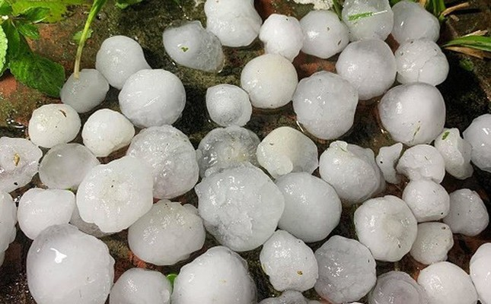](https://photo-cms-tpo.epicdn.me/w1000/Uploaded/2023/bqmvlcvo/2020_03_24/mua_da_elcm.jpg)

Ngay sau đó, chúng đông kết với các hạt băng đang tồn tại ở tầng trên, làm cho thể tích của các hạt băng càng ngày càng lớn hơn, khi trọng lượng tăng đến mức độ nhất định nào đó chúng sẽ rơi xuống.

Khi rơi xuống tầng mây thấp, mặt ngoài của băng lại được bao bọc thêm một lớp màng nước, đồng thời lại bị các luồng nước khi mạnh, khi yếu đang không ngừng bốc lên cao tác động vào. Càng bị các luồng khí tác động lâu thì lớp "áo nước" của băng thể càng va chạm liên tục, dẫn đến dính chặt lẫn nhau, khiến thể tích của băng thể càng lớn hơn. Đến lúc này, các luồng khí không còn có thể "tung hứng" các băng thể được nữa, đành để chúng rơi xuống mặt đất, gây ra những trận mưa đá. Mưa đá thường kết thúc rất nhanh trong vòng 5 -10 phút và cũng có thể kéo dài từ 20 - 30 phút.

[...]

**Cách phòng tránh tác hại của mưa đá**

Việc dự báo mưa đá và khu vực chính xác sẽ có mưa đá là rất khó. Người dân ở các khu vực hay có mưa đá cần thường xuyên theo dõi thông tin thời tiết để sớm biết có khả năng xảy ra mưa đá và luôn chuẩn bị sẵn các phương án trú, tránh an toàn cho người, vật nuôi và hạn chế tác hại của mưa đá đối với các vật dụng, đồ dùng, máy móc,… nếu nó xảy ra.

[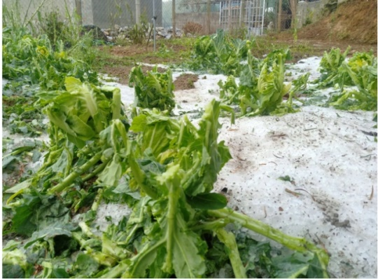](https://photo-cms-tpo.epicdn.me/w1000/Uploaded/2023/bqmvlcvo/2020_03_24/mua_da_3_mknz.png)

Với cây trồng hoặc hoa màu dễ bị nát dập, bạn có thể dựng giàn che dọc theo luống, và nên làm giàn dạng mái hình tam giác sẽ giúp giảm tác động của hạt mưa đá khi va chạm, đá sẽ rơi xuống hai bên luống cây mà không đâm thủng giàn che, chú ý dựng cọc chống phải chắc chắn.

Với mái nhà, cần thường xuyên kiểm tra tình trạng của mái nhà và gia cố lại mái. Ở những chỗ trọng yếu nên sử dụng các vật liệu có thể chống chịu với va đập. Hiện trên thị trường có loại vật liệu là tấm Polycarbonate rất bền, có khả năng chịu va đập cao, cách âm, kháng cháy và bền trong nhiều năm trong điều kiện môi trường và thời tiết khắc nghiệt, không bị vỡ, trọng lượng nhẹ và kháng tia tử ngoại (tia UV) tốt. Tấm Polycarbonate dày hoặc đa lớp thậm chí có thể được dùng làm cửa sổ chống đạn. Có thể trang bị vật liệu này ở các phần mái lấy sáng, mái che, mái hiên, mái nhà kính, giếng trời, mái nhà xe... để tránh bị vỡ khi có mưa đá.

Làm mái nhà dốc xuống hai bên, cách dựng mái nhà này sẽ làm giảm lực tác động từ mưa đá. Mưa đá va vào mái nhà ở một góc độ 90 độ sẽ gây ra thiệt hại nhiều hơn mưa đá rơi xuống mái nhà theo một góc lệch.

Nếu đang đi ngoài đường mà gặp mưa đá, bạn nên lập tức dừng lại tìm chỗ ẩn, đội mũ bảo hiểm để tránh đá rơi vào đầu, chờ đá trên đường tan hết mới tiếp tục đi để tránh trơn ngã.

(Theo 1001 thắc mắc: *Vì sao có mưa đá? Cách phòng tránh thế nào?,* https://www.tienphong.vn/, ngày 24/03/2020, Châu Anh tổng hợp)

**Lựa chọn đáp án đúng:**

**Câu 1:** Phương thức biểu đạt chính của văn bản trên:

A. Thuyết minh B. Tự sự

C. Miêu tả D. Nghị luận

**Câu 2:** Mục đích chính của văn bản trên là gì?

A. Giới thiệu mưa đá là một trong những hiện tượng thiên nhiên nguy hiểm nhất trên Trái Đất

B. Giải thích một số vấn đề liên quan đến hiện tượng mưa đá để cung cấp những thông tin sau: khái niệm mưa đá, nguyên nhân và cách phòng tránh tác hại của mưa đá

C. Giới thiệu để người dân nhận biết hiện tượng mưa đá và phòng tránh nó

D. Cung cấp cho người đọc những thông tin khoa học, thú vị

**Câu 3:** Câu văn nào sau đây nêu lên vấn đề chính được giải thích trong văn bản

A. Mưa đá là một trong những hiện tượng thiên nhiên nguy hiểm nhất trên Trái Đất

B. Tại sao lại có mưa đá và có cách nào phòng tránh mưa đá không?

C. Mưa đá thường xảy ra ở vùng núi hay khu vực giáp biển, giáp núi (bán sơn địa), còn vùng đồng bằng ít xảy ra hơn

D. Việc dự báo mưa đá và khu vực chính xác sẽ có mưa đá là rất khó

**Câu 4.** Câu văn nào giải thích khái quát về nguyên nhân tạo ra mưa đá?

A. Mưa đá là hiện tượng mưa dưới dạng hạt hoặc cục băng có hình dáng và kích thước khác nhau do đối lưu cực mạnh từ các đám mây dông gây ra

B. Các chuyên gia khí tượng cho biết, mưa đá xảy ra do sự bất ổn định trong không khí giữa luồng khí hậu lạnh và nóng gặp nhau

C. Việc dự báo mưa đá và khu vực chính xác sẽ có mưa đá là rất khó.

D. Mưa đá va vào mái nhà ở một góc độ 90 độ sẽ gây ra thiệt hại nhiều hơn mưa đá rơi xuống mái nhà theo một góc lệch.

**Câu 5:** Đoạn văn: *“Mưa đá là hiện tượng mưa dưới dạng hạt hoặc cục băng có hình dáng và kích thước khác nhau [..] thường rơi xuống cùng với mưa rào.”* trong văn bản trên được trình bày theo cách nào?

A. Diễn dịch B. Quy nạp

C. Song song D. Phối hợp

**Câu 6:** Ý nào nói đúng nhất về thông tin cơ bản của văn bản:

A. Giải thích hiện tượng mưa đá, nguyên nhân và tác hại của mưa đá

B. Giới thiệu về hiện tượng mưa đá và cách phòng tránh tác hại của mưa đá

C. Giải thích hiện tượng mưa đá, nguyên nhân có mưa đá và cách phòng tránh tác hại của mưa đá

D. Giải thích hiện tượng mưa đá, nguyên nhân, tác hại và cách phòng tránh tác hại của mưa đá

**Câu 7:** Văn bản đã sử dụng phương tiện phi ngôn ngữ nào:

A. Sơ đồ chỉ dẫn B. Kí hiệu

C. Biểu đồ D. Hình ảnh minh họa

**Câu 8:** Việc sử dụng phương tiện phi ngôn ngữ trong VB trên có tác dụng:

A. Biểu đạt mối quan hệ giữa các thông tin.

B. Giúp trình bày thông tin một cách hệ thống.

C. Cung cấp những thông tin cụ thể, chính xác.

D. Làm tăng tính hấp dẫn và trực quan của thông tin.

**Trả lời câu hỏi/Thực hiện yêu cầu:**

**Câu 9:** Theo em, thông tin mà văn bản cung cấp có ý nghĩa như thế nào với độc giả?

**Câu 10:** Không chỉ mưa đá mà các hiện tượng thời tiết cực đoan khác đều có tác động tiêu cực tới tính mạng, sức khỏe và tài sản con người. Bằng những hiểu biết của bản thân, em hãy đưa ra một số biện pháp để hạn chế các hiện tượng thời tiết cực đoan này.

**Phần II. Viết (6,0 điểm)**

Em hãy viết văn bản thuyết minh giải thích một hiện tượng tự nhiên có tác động lớn đến đời sống con người.

**----------- HẾT -----------**